**Lezione 04/07/2024**

**web developer**

**JavaScript**

**Event and Listeners**

**gli eventi:** permettono di rendere dinamica la pagina web, l’interazione sito e utente …

Esempio creazione eventListener

*domNode.addEventListener(eventType, eventListener, useCapture);*

Esempi

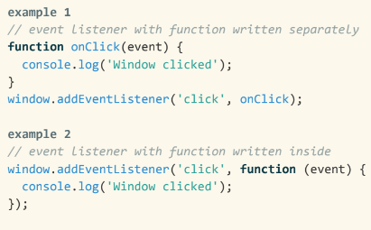

*collegamento event tra html e js*

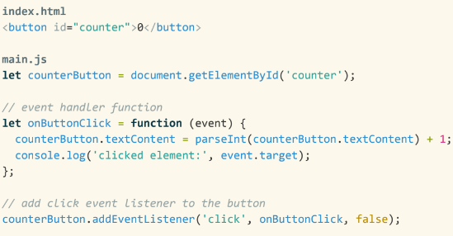

**Eventi ascoltatori e gestori**

***Event Listener:*** Una funzione che attende un particolare evento su un elemento DOM o sul documento, triggera di una funzione di callback nota come "gestore di eventi" quando l'evento si verifica

***Event Handler:*** La funzione eseguita quando si verifica un evento specifico, definita anche come "callback di eventi" responsabile della risposta agli eventi utente o browser come

click, key presses, mouse movements, form field changes, etc.

**Tipologie di eventi:**

**Mouse:** MouseEvent

<https://developer.mozilla.org/en-US/docs/Web/API/MouseEvent>

**Touch:** TouchEvent

<https://developer.mozilla.org/en-US/docs/Web/API/TouchEvent>

**Keyboard:** KeyboardEvent

<https://developer.mozilla.org/en-US/docs/Web/API/KeyboardEvent>

**Form:** focus, blur, change, submit

**Window:** scoll, resize, hashchange, load, unload

**Event**

Occorrenza del DOM, quando accade il browser genera un oggetto evento con i dettagli dell’evento (es tipo di eventi, il target element e dati)